Дистанционные занятия 15.02.2022 и 17.02.2022 и 18.02.2022 в детском объединении «Рукодельница» группа№1.
ТЕМА ЗАНЯТИЯ: Изготовление цветка в технике канзаши.
ЦЕЛЬ ЗАНЯТИЯ: Научить изготавливать цветок из атласных лент, используя технику канзаши.
ЗАДАЧИ ЗАНЯТИЯ:
- образовательная – формирование умений и навыков в изготовлении и лепестков в технике «канзаши».;
- воспитательная – прививать уважение к традициям декоративно-прикладного творчества России и других стран;
- развивающая – развивать исполнительские умения, внимание, применять имеющиеся знания на практике.
СОДЕРЖАНИЕ ЗАНЯТИЯ:
Правила безопасности при работе.
Техника безопасности при работе с ножницами
1. Ножницы должны быть хорошо отрегулированы и заточены.
2. Хранить ножницы в определенном месте (коробке или подставе).
3. При пользовании ножницами, нельзя отвлекаться и размахивать руками, подносить ножницы к лицу.
4. Передавая ножницы, держать их за сомкнутые лезвия.
5. Ножницы класть справа сомкнутыми лезвиями, направленными от себя.
6. При резании узкое лезвие ножниц должно быть внизу.
7. Не оставляй ножницы открытыми.
8. Используй ножницы по назначению.

Техника безопасности при работе с клеящим пистолетом

1. При разогреве пистолета обязательно под сопло положить керамическую, стеклянную подставку или блюдце, чтобы клей не капал на стол.
2. Хорошо, если у стола гладкая поверхность, а если нет, клей соскрести будет тяжело, даже капельку;
3. У пистолета есть подставка, которую при работе обычно убирают, а когда ставят пистолет, то выдвигают.
4. Следить за тем, чтобы, когда ставится пистолет на стол, подставка была выдвинутой. Иначе пистолет уткнется соплом в подставку или в деревянный стол и может прожечь и то и другое или повредить;
5. Не хватать сопло или разогретый клей руками. Температура сопла и клея на его выходе из сопла, 200 градусов. Ожег будет обеспечен, даже, если просто прикоснуться к соплу или клею.
6. Не забывать выключать пистолет из сети, после работы и даже во время работы, чтобы пистолет не перегрелся.

Пышный бант из узких атласных лент

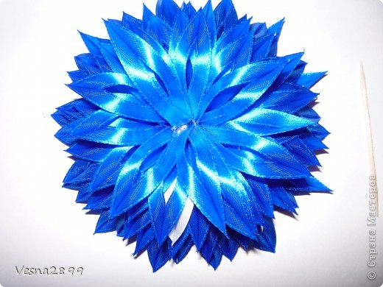
берем ленту 0,5 мм и отмеряем 10 см
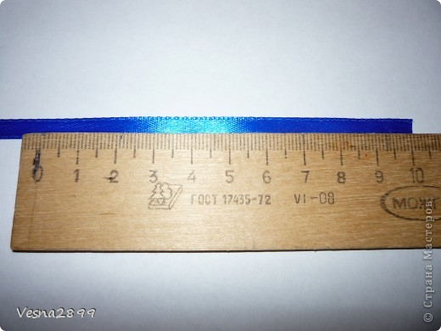
сгибаем ленту пополам лицевой стороной во внутрь
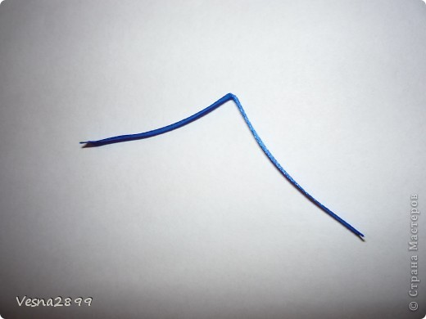
от сгиба отмеряем небольшой уголок и отрезаем его (я делаю это паяльником)
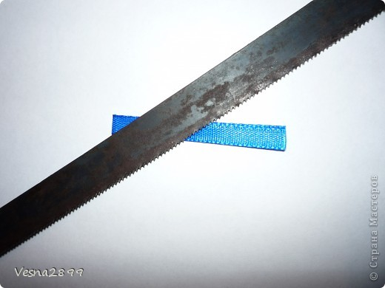
вот что у нас получилось
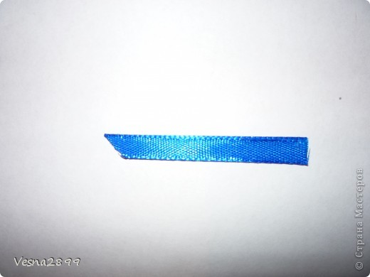
берем нашу детальку и "выворачиваем" на лицевую сторону, опаливаем края
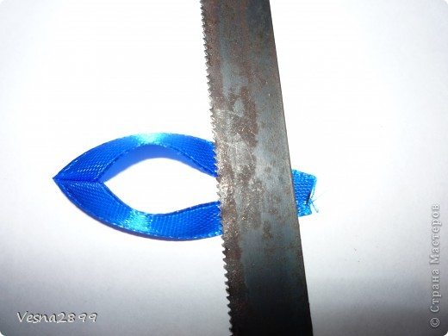
вот что у нас получилось
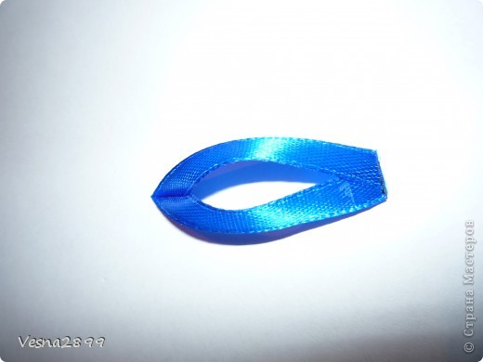
вот так выглядит наш лепесток сбоку
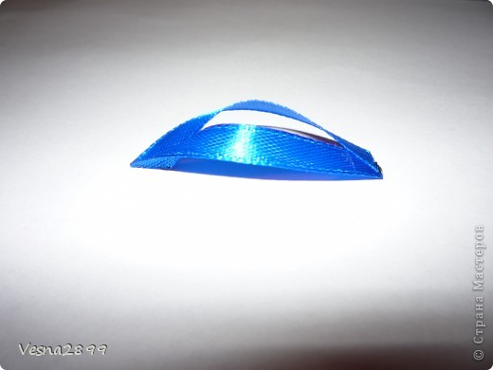
теперь собираем наш цветочек
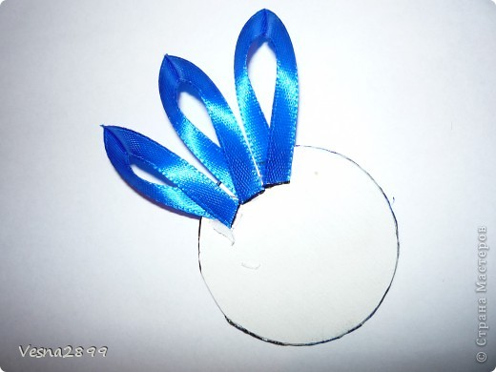
а вот и цветочек готов!

Итог урока:
- Сообщение о достижении цели урока.
- Анализ выполненных работ.
- Разбор ошибок.
- Рассмотрение потери рабочего времени.

